明陽中學舉辦100學年度畢業典禮
本校於101/7/10日上午9時至11時30分，假大禮堂舉行100學年度國中部、高中部總計42名同學之畢業典禮活動。全校師生暨非常關心明陽學生的貴賓，以及畢業生家長入場觀禮，並衷心祝賀該等42名畢業生完成學業。
活動中，與會貴賓除參與頒獎活動外，並語重心長的期勉同學能更加上進，將來復歸社會時，能成為有用之人，場面溫馨感人。
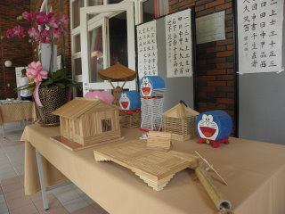 | 
學生作品展出 | 高女監典座致詞
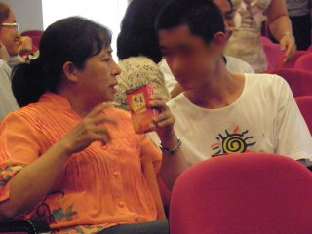 | 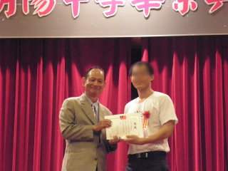
畢業生與家長 | 貴賓頒獎
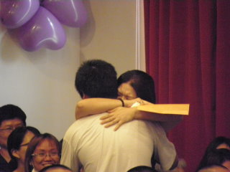 | 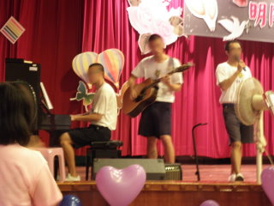
學生與家長 | 才藝表演

